**单片机及接口技术实验报告**

**实验五 串口通信-控制LED及数码管**

1. **实验目的**
2. 掌握I/O口P1的简单使用。
3. 掌握单片机串口的使用。
4. 掌握串口数据解析并执行相关操作。
5. **实验任务 sprintf(str,”LED:%d,Data:%s ”,&a,&b);**

用AT89S51 单片机串口与计算机进行数据通信功能，接收PC机发来的数据，并向PC机返回接收到的数据，PC机上使用串口调试助手，波特率9600bps,使用方式1。用串口线将PC和开发板上的串行口连接，用P0连接LED灯，P1连接独立8段数码管，通过解析串口调试助手发送的字符串对实验平台模块进行显示与控制，字符串内容包括LED点亮位设置值与数码管字符显示数据，字符串格式为“LED：0x05,Data:A”：①LED点亮位置控制用16进制数据，例如点亮第1,4个LED为传送0x05，传送0x00表示关闭所有LED；②控制1位数码管显示传送的单个字符，例如传送字符“A”、“C”等具有辨识度的字符。PC端使用STC-ISP下载软件中串口调试助手,具体设置如下：程序下载流程见黑板，串口调试时按下面界面进行设置：

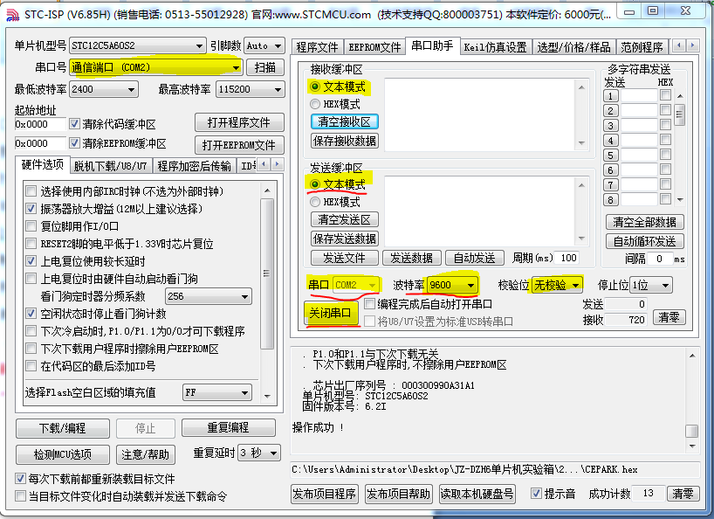

**注意：本实验进行时，请将USB下载程序模块的拨动开关“串口选择”拨动至RS232，同时将串口模块的拨动开关“下载/工作”进行模式设置为“下载”！传送数据使用文本模式，直接输入字符串无需添加双引号：LED：0x05,Data:A**

1. **程序流程框图**

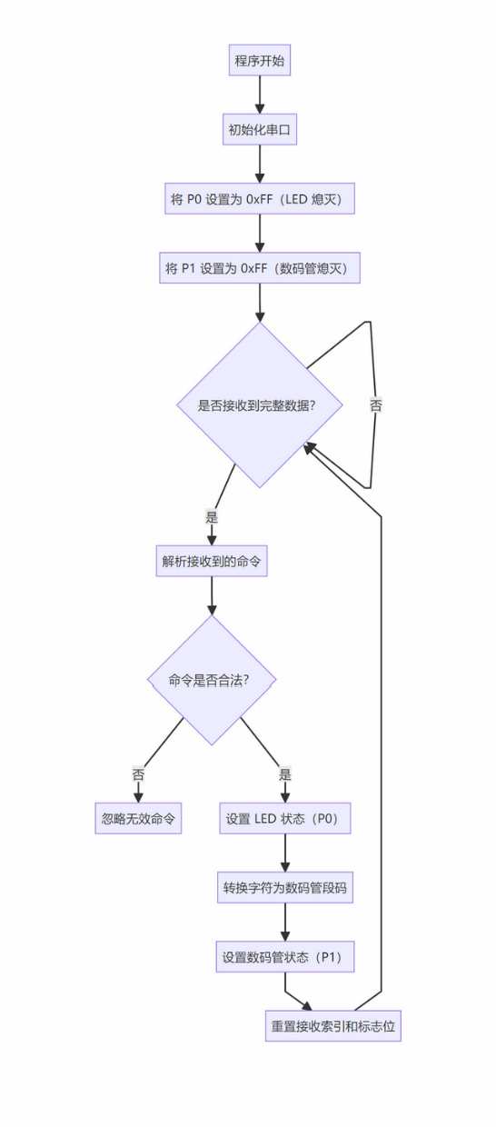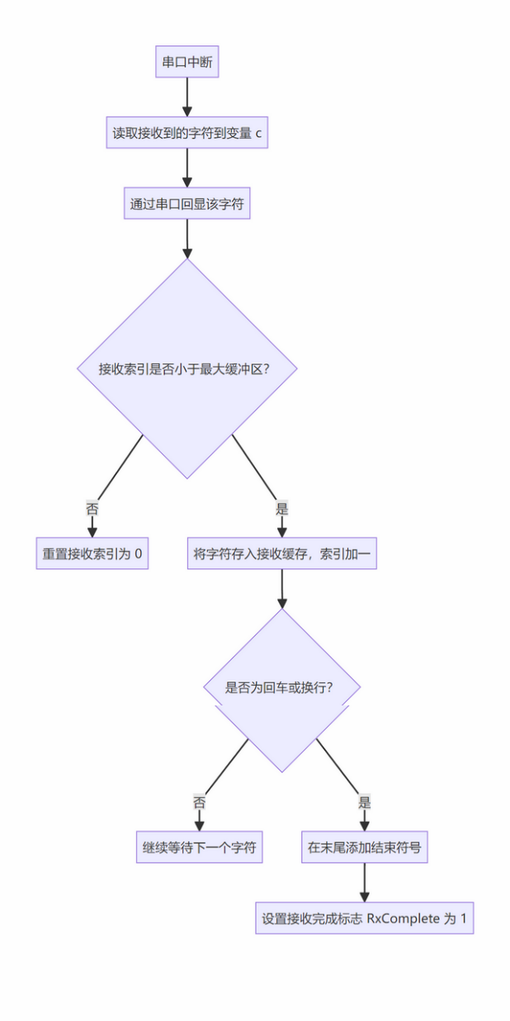

1. **C语言源程序**

**#include <reg51.h>**

**#include <stdio.h>**

**#include <string.h>**

**#define BUF_SIZE 40**

**unsigned char RxBuffer[BUF_SIZE];**

**unsigned char RxIndex = 0;**

**bit RxComplete = 0;**

**unsigned char led_val = 0xFF;**

**unsigned char seg_code = 0xFF;**

**unsigned char SEG_TABLE[] = {**

**0xC0, // 0**

**0xF9, // 1**

**0xA4, // 2**

**0xB0, // 3**

**0x99, // 4**

**0x92, // 5**

**0x82, // 6**

**0xF8, // 7**

**0x80, // 8**

**0x90, // 9**

**0x88, // A**

**0x83, // b**

**0xC6, // C**

**0xA1, // d**

**0x86, // E**

**0x8E // F**

**};**

**// 获取字符对应段码**

**unsigned char GetSegCode(char ch) {**

**if (ch >= '0' && ch <= '9') return SEG_TABLE[ch - '0'];**

**if (ch >= 'A' && ch <= 'F') return SEG_TABLE[ch - 'A' + 10];**

**if (ch >= 'a' && ch <= 'f') return SEG_TABLE[ch - 'a' + 10];**

**return 0xFF;**

**}**

**// 串口初始化**

**void UART_Init() {**

**TMOD = 0x20; // 定时器1，模式2（自动重装载）**

**TH1 = 0xFD; // 波特率 9600bps @ 11.0592MHz**

**TL1 = 0xFD;**

**TR1 = 1;**

**SCON = 0x50; // 串口工作方式1，允许接收**

**EA = 1; // 总中断打开**

**ES = 1; // 串口中断打开**

**}**

**// 串口发送一个字节**

**void UART_SendByte(unsigned char dat) {**

**SBUF = dat;**

**while (!TI);**

**TI = 0;**

**}**

**// 指令解析函数**

**void ParseCommand() {**

**unsigned int led;**

**char ch;**

**unsigned char code1;**

**int ret = sscanf(RxBuffer, "LED:0x%x,Data:%c", &led, &ch);**

**if (ret >= 1) {**

**led_val = ~((unsigned char)led); // LED低电平有效**

**P0 = led_val;**

**}**

**if (ret == 2) {**

**code1 = GetSegCode(ch);**

**if (code1 != 0xFF) {**

**seg_code = code1;**

**P1 = seg_code; // 共阳极数码管需取反**

**}**

**}**

**}**

**// 主函数**

**void main() {**

**UART_Init();**

**P0 = 0xFF; // 数码管初始灭**

**P1 = 0xFF; // LED 初始灭**

**while (1) {**

**if (RxComplete) {**

**ParseCommand();**

**RxIndex = 0;**

**RxComplete = 0;**

**}**

**}**

**}**

**// 串口中断服务函数**

**void UART_ISR(void) interrupt 4 {**

**unsigned char c;**

**if (RI) {**

**RI = 0;**

**c = SBUF;**

**UART_SendByte(c); // 回显**

**if (RxIndex < BUF_SIZE - 1) {**

**RxBuffer[RxIndex++] = c;**

**if (c == '\r' || c == '\n') {**

**RxBuffer[RxIndex] = '\0'; // 添加字符串结束符**

**RxComplete = 1;**

**}**

**} else {**

**RxIndex = 0; // 超出缓冲区则清零重新开始**

**}**

**}**

**}**

1. **实验结果（附图片）**

**电脑萤幕画面

AI 生成的内容可能不正确。**

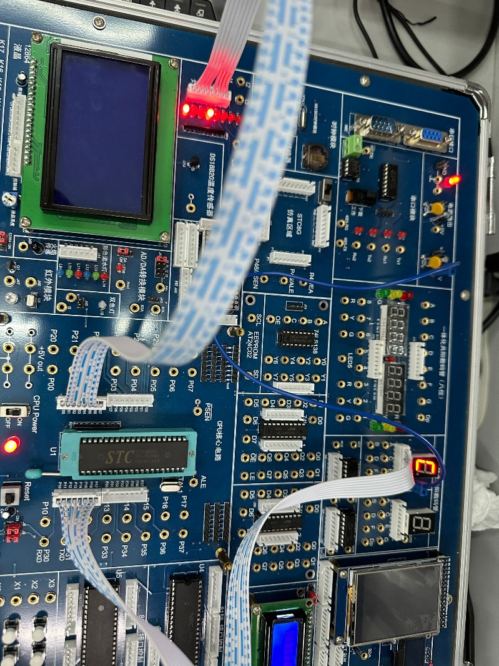

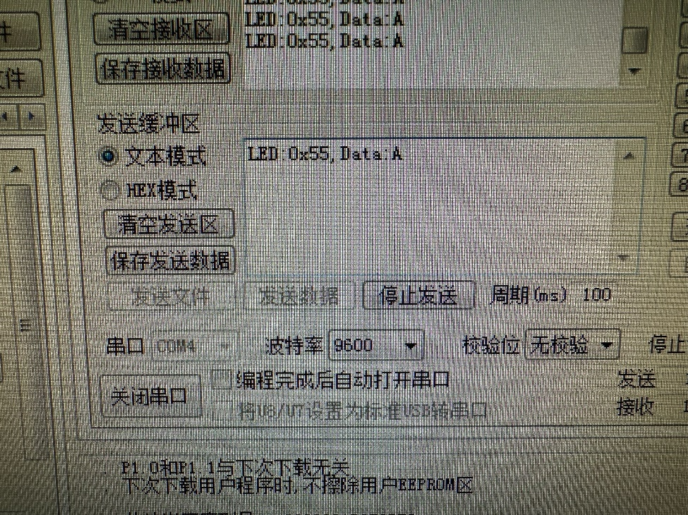

**电子器材

AI 生成的内容可能不正确。**

1. **遇到问题与心得体会**